Проект «Удивительный мир насекомых»
Актуальность: наша большая планета Земля очень гостеприимна. Она вмещает в себя миллионы созданий, среди которых не только человек. Насекомых на земле — бесчисленное множество. Это самый многочисленный и разнообразный класс животных. К ним относятся и трудяги пчелки, и шмели, и осы, кузнечики, всевозможные жуки, мухи, стрекозы...Скажите, можно ли представить нашу жизнь без насекомых? Они одни из первых появились на нашей планете, и было это за несколько тысяч лет до динозавров! Вне зависимости от того, какие чувства они в нас вызывают, они окружают нас везде: и в природе, и даже дома. Давайте выйдем в парк или может быть лес. Многие насекомые прячутся от нас под листьями деревьев, в коре дерева или же под землей. Проект нацелен на то, чтобы сформировать экологическое сознание у детей, экологически правильное отношение к миру насекомых.

Цель проекта: создание условий для расширения и закрепления знаний детей о мире насекомых.

Задачи:
- развивать познавательный интерес к миру насекомых, поощрять любознательность и поисковую деятельность о жизни насекомых, их строении, способах передвижения.
- содействовать активизации совместной деятельности со сверстниками, родителями и педагогами.
- развивать творческие способности в продуктивных видах деятельности.
- воспитывать бережное, экологически грамотное отношение к природе.

Вид проекта: познавательно-исследовательский

Длительность проекта: краткосрочный (1 неделя)

Участники проекта: педагог группы;
воспитанники группы;
родители.
Методы и формы работы:
- Наблюдения
- Беседы
- Рассматривание иллюстраций
- Чтение художественной литературы
- Игры (дидактические, настольные, подвижные)
- Пальчиковая гимнастика
- Отгадывание загадок
- Продуктивная деятельность

Предполагаемый результат:
- дети владеют обобщающим понятием «насекомые», знают и называют насекомых;
- - имеют представления о некоторых особенностях внешнего вида; способах передвижения; издаваемых звуках;
- - знают о пользе, которую насекомые приносят людям и растениям;
- - сформирован интерес к насекомым и бережное отношение к ним;
- - развивается умения рассуждать, наблюдать;
- -развивается связная и диалогическая речь у детей, активизация словаря;

Проблема: ребенок в детском саду рассказал о том, что его на отдыхе его покусали комары. Дети высказали предложение о том, чтобы комары совсем пропали. «Нужны ли насекомые в природе?» Многие дети с отвращением относятся к насекомым. Насекомых боятся и губят их, потому что мало знают о пользе насекомых.
Гипотеза – Если ребёнка научить понимать всю важность роли насекомых в экологической цепи, то он несомненно будет ценить и беречь всё, что его окружает.
I этап – подготовительный
Определить цели, задачи и содержание совместной деятельности с детьми и их родителями.
Подобрать методическую и художественную литературу, наглядный и дидактический материал по теме недели.
Оформить развивающую предметно-пространственную среду в группе:
- познавательный центр – картинки и иллюстрации по теме неделе;
- книжный уголок – произведения художественной литературы и фольклора о насекомых;
- уголок изодеятельности – трафареты, раскраски с изображением насекомых;
- центр развивающих игр – настольные дидактические игры по теме недели.

II этап – практический этап:
Наблюдения за насекомыми на участке.
Изучение строения насекомых различных видов, через рассматривание коллекции.
Рассматривание иллюстраций журнала «Чудеса природы», энциклопедий.
Ситуативные беседы по теме («Какую пользу приносят насекомые?», « Как насекомые издают звуки?»)
Разгадывание загадок.
Чтение В. Бианки «Путешествие муравьишки», К. Чуковского «Муха-цокотуха».
Прослушивание музыкального произведения Римского-Корсакова «Полет шмеля»
Раскраски про насекомых, штриховка, обводка насекомых по контуру.
Изготовление поделок по теме «Насекомые» из природного материала
Пальчиковая гимнастика «Жук»
Игровая деятельность (п/и «Медведь и пчелы», «Поймай комара», хороводная игра «Жучок-паучок»)
Настольные д/ игры «Прыгает, летает, ползает», «Четвертый лишний».

III этап – заключительный:
Создание интеллект-карты по теме проекта.
Выставка поделок.
Результаты реализации проекта:
1. Сформированы представления о разнообразии мира насекомых, о вреде и пользе насекомых, о некоторых особенностях строения тела в связи с их жизнью в воде, в воздухе, в земле, способах их передвижения (плавает, ползает, летает).
2. Организована выставка поделок из природного материала «Насекомые – наши друзья».
3. Создана мини - коллекция экспонатов «Насекомые».
4.Пополнена развивающая среда по теме «Насекомые» (подбор коллекции насекомых настоящих и игрушечных, наглядный материал, развивающие игры, энциклопедии и др. литература по насекомым).
5. Отработаны первоначальные навыки экологически грамотного поведения в природе.

Работа с родителями.
1.Создание единого воспитательно-образовательного пространства ДОУ и семьи по экологическому воспитанию дошкольников.
2. Возможность участвовать в совместных экологических проектах.
3.Повысится экологическая культура родителей, появится понимание необходимости в экологическом воспитании детей.
Консультации: «Как привить любовь к природе», «Первая помощь при укусах насекомых».

Проект в старшей группе № 3

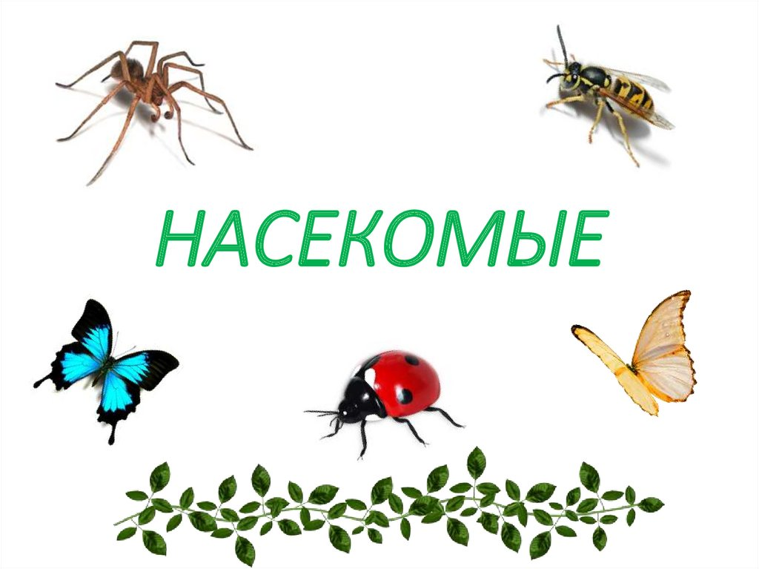

Подготовила воспитатель
С.Ю, Чеботарева

